ECAD5004C- Beth sy’n fy helpu i ddysgu iaith a mathemateg? Dadansoddiad o sut mae plentyn yn dysgu iaith a mathemateg gydag argymhellion ar gyfer sicrhau cynnydd.
Rhagymadrodd
Un farn gyffredinol yw bod addysgu plant yn heriol wrth ystyried a yw’r gwersi yn fanteisiol addas ar gyfer anghenion pob plentyn yn y dosbarth. I ddechrau rhaid ystyried bod pob plentyn yn unigryw ac yn dysgu’n wahanol, felly gwelwyd pwysigrwydd i amrywio dysgu a chynnig profiadau ehangach. Amlyga Healy, J. (2015),
‘We have a tendency in this country to put everybody into a formula - to throw them all into the same box and have these expectations that they’re all going to do the same thing at the same time’
Wrth ystyried y gosodiad uchod dangosir pwysigrwydd ystyried anghenion bob plentyn. Cefnogir hyn fod plant yn dysgu’n wahanol, gellir fod yn weledol, clywedol neu yn gyffyrddol. Felly dangosir bod adnoddau a’r ffordd mae’r plentyn o dan sylw dysgu ddim yn neilltuol yn cyfiawnhau sut ddysgir pob plentyn arall.
Yn yr aseiniad yma trafodir sut mae plentyn yn dysgu iaith a mathemateg, gan ategu beth sy’n helpu’r plentyn i ddod at ddealltwriaeth. Yn ogystal awgrymir sut gellir herio’r plentyn i wella ei safon ieithyddol a mathemategol fel ffordd ymlaen.
Mae’r plentyn sydd o dan sylw yn fachgen o flwyddyn chwech o fewn dosbarth o 31 o blant. Yn y dosbarth eistedda’r bachgen ar fwrdd gyda phedwar plentyn sydd o’r un gallu ag ef, sef gallu canolig. Mae’r ysgol wedi cael eu lleoli yn Sir Gaerfyrddin gyda dros 400 o ddisgyblion yn cynnwys ffrwd Cymraeg a Saesneg. Mae’r plentyn o gartref Cymraeg ac yn mynychu’r ffrwd Cymraeg yn yr ysgol. Ystyrir gallu'r plentyn ar draws y cwricwlwm yn ganolig. Gweithredir y plentyn yma yn dda yn y dosbarth, dangosir parodrwydd i ymateb i gwestiynau a chynnig barn yn aml. Mae’r cwestiynu yma yn ei helpu i oresgyn anawsterau gwaith. Er gosodir y plentyn yma yn gallu canolig, credir ei fod yn gryf yn ei gallu yma ac mewn rhai agweddau gellir cael ei gwthio i gyrraedd gallu yn uwch. Mae’n fachgen sydd yn siaradus iawn ac yn aml yn defnyddio’u cyfoedion fel cymorth i’w gwaith. Gwelir ei fod yn fwy na pharod i ofyn am gymorth pan mae angen, sydd yn fantais, oherwydd mae’n dangos ei fod eisiau gwneud yn dda a gwella.
Casglwyd data ar y plentyn o flwyddyn chwech ar sail ei allu ieithyddol a mathemategol drwy gyfweld gyda’r plentyn, casglu samplau gwaith, arsylwi sut mae’n gweithio a thrafod gyda’r athrawes dosbarth. Wrth siarad gyda’r plentyn trafodir yn gyffredinol am fathemateg ac iaith, pa adnoddau defnyddir er mwyn dod i ddealltwriaeth a pha heriau maent yn dod ar ei draws. Casglwyd data yn foesegol gan ystyried lles y plentyn drwy beidio ag enwi’r plentyn na’r ysgol yn ystod yr aseiniad. Rhoddir yr ysgol ganiatâd i gasglu gwybodaeth ar y plentyn o dan sylw ar gyfer yr aseiniad (atodiad 1).
Defnyddir y dull Dull mosaig gan Clarke a Moss (2011) er mwyn gasglu gwybodaeth ar gyfer yr aseiniad. Cyflwynwyd y fodel yma er mwyn cadarnhau fod barn y plant yn cael eu hystyried. Gwelir yn yr adroddiad pwysigrwydd gwrando ar lais y plentyn, gan adel iddyn nhw arwain. Maent yn sicrhau fod y plentyn yn ganolog ac yn ymwybodol ar sut i wella er mwyn datblygu.
Yn ogystal defnyddir model Nottingham (2013) sef y fodel ASG er mwyn dadansoddi’r data. Mae’r fodel ASG yn ystyried agweddau, gwybodaeth a sgiliau'r plentyn. O ran agweddau dadansoddir agwedd y dysgwr gan gasglu tystiolaeth. Ystyrir sgiliau gan ddadansoddi sgiliau cymdeithasol, meddyliol, corfforol a deallusol y plentyn gan amlygu tystiolaeth o samplau gwaith. Yn olaf drwy ddadansoddi gwybodaeth y plentyn o ran mathemateg ac iaith casglwyd samplau gwaith.
Iaith
Wrth addysgu iaith mae’n bwysig bod y plant yn cael cyfleoedd cynnar, gan roi pwyslais ar y dilyniant o addysgu iaith fel continwwm trwy gydol yr ysgol. Dadleua Corbett, P. (2019) sut y gallwn sicrhau fod plant yn medru ysgrifennu o safon pan nid yw eu safon siarad ag iaith yn dda. Er enghraifft ar sail ‘talk 4 writing’ ffocysir ar ddatblygu sgiliau siarad ar lafar yn gyntaf, ac yna eu trosglwyddo i’w gwaith ysgrifenedig. Rhoddir cyfle iddynt gynllunio er mwyn sicrhau eu bod nhw yn deall y testun yn well. Felly dadleuir mai’n fuddiol i baratoi plant ar lafar cyn disgwyl gwaith ysgrifenedig o safon. Dengys hyn bod cysylltiad rhwng llafar ac ysgrifennu.
Yn yr ysgol cafwyd cyfle i ddysgu tair gwers Saesneg fel rhan o sesiynnau big write. Trafodir gyda’r athrawes dosbarth a chytunwyd i ganolbwyntio ar ysgrifennu hunan bortread yn Saesneg. Wrth ystyried nid oedd y dosbarth wedi bwrw’r sgil yma'r flwyddyn hon credir bydd yn gyfle da i wneud sesiynau hunan bortread am yr wythnos.
Gan fod y plentyn o dan sylw o gartref Cymraeg, atega nid yw’n hyderus yn y Saesneg ar lafar nag yn ysgrifenedig. Er dywed y plentyn hwn ar ddechrau'r wers Saesneg cyntaf, erbyn diwedd y sesiynau Saesneg llwyddwyd i gyrraedd y meini prawf llwyddiant a osodir fel dosbarth.
Dewisir i’r plant ysgrifennu hunan bortread oherwydd mae’n bersonol i’r plant. Mynna Donaldson (2015) ‘There is a real danger that we are teaching the mechanics of writing but giving the children nothing to write about’. Cytunwyd gan gredu bod gosod sbardun i blant yn galluogi nhw i arbed amser wrth feddwl am syniadau. Gwelir fod y plant yn fwy parod i ysgrifennu portreadau gan eu bod nhw’n gwybod popeth am eu hunain. Mae adroddiad Addysged dysgu ac addysgu (2008) yn argyhoeddi bod ystyried diddordebau plant yn bwysig, mae’n ysgogi nhw. Gwelir hyn ar waith wrth i’r plentyn o dan sylw ymddangos yn frwdfrydig iawn wrth ysgrifennu hunan bortread drwy rannu eu syniadau a’u brofiadau i weddill y dosbarth.
Yn wers gyntaf cyflwynwyd prif nodweddion hunan bortread gan gytuno ar feini prawf llwyddiant. Cynlluniwyd meini prawf llwyddiant ar gyfer hunan bortread fel dosbarth oherwydd credir fod yn bwysig i’r plant fod yn ganolig yn y dysgu (atodiad 2). Atega Estyn (2016) fod llais y disgybl yn bwysig ac yn annatod i gyfranogiad y plant. Yn yr un wers rhoddir cyfle i ymarfer ysgrifennu portreadau syml o’u ffrindiau a theulu (atodiad 3). Yn yr ail sesiwn ysgrifennwyd ffeil o ffaith am eu hunain (atodiad 4) a chynllun i ddilyn yn barod ar gyfer ysgrifennu’r portread (atodiad 5). Penderfynir ar is-benawdau fel dosbarth i’w ddilyn wrth ysgrifennu’r portread sydd yn dilyn dull ‘boxing up’. Hawlia P, Corbett. (2019) bod ei ddull boxing up yn helpu plant i strwythuro’u gwaith allan. Rhodd cymorth i blant i gael strwythur i’w gwaith, ac yn galluogi nhw i ysgrifennu’n greadigol, gwelir y syniad yn atodiad 5. Yna yn y sesiwn olaf ysgrifennwyd yr hunan bortread yn annibynnol gan ddefnyddio’r cynllun yn unig (atodiad 6).
Ymddangosir y dull yma o ddysgu i weithio’n dda i’r plentyn dan sylw wrth iddo ategu ei fod yn fwy hyderus ac wedi mwynhau dysgu yn Saesneg ar ôl i’r sesiynau dod i ben. Dangosir fod paratoi ar hyd yr wythnos a chyflwyno dulliau megis y boxing up neu ddefnyddio adnoddau megis ap geiriaduron yn arwain at berfformiad yn well. Gwelir datblygiad yn waith y bachgen o dan sylw wrth ysgrifennu hunan bortread. Bu ymdrech da yn ei waith, ond er mwyn gwella ei darnau o waith mae angen iddo wirio ei sillafu. Gellir gwneud hyn gan ddefnyddio geiriadur. Noda Paton, G (2011) bod cysylltiadau cryf rhwng yr ysgol ac adre’r plant fel dilyniant sgiliau. Dywed y plentyn nid yw’n darllen llyfrau Saesneg adref, dim ond yn yr ysgol, felly mi fyddai hyn yn helpu gyda sillafu.
Erbyn heddiw mae’r galw i ddefnyddio technoleg yn yr ysgol yn cynyddu. Esiampl o hyn yw’r cymhwysedd digidol yn adroddiad Donaldson (2015). Ymhellach noda J, Dale (2014) bod defnyddio technoleg yn helpu gyda dysgu ieithoedd. Dywed y plentyn o dan sylw gan nid oedd yn hyderus yn sillafu yn Saesneg roedd yn ymwybodol fod angen defnyddio geiriadur. Ond credir fod hyn yn ddiflas, felly i osgoi hyn defnyddiwyd yr ap geiriadur a’r thesawrws ar y we. Roedd modd i’r plant ddefnyddio technoleg er mwyn ymchwilio geirfa newydd. Yn y dyfodol wrth addysgu geirfa newydd gan ddefnyddio thethawrws dylid creu wal GACA rhyngweithiol i’r ychwanegu at yn rheolaidd. Golygir bod y plant yn dysgu oddi eraill.
Ar ddydd Santes Dwynwen ysgrifennir y plant sgriptiau fel grwpiau cymysg o olygfa allan o’r stori. Cwblheir y dasg yma gan ddefnyddio google forms. Galluogir hyn fod y plant i gyd yn medru cydweithio ar yr un darn gyda’i gilydd. Credaf yn gryf dyma’r ffordd ymlaen oherwydd rhoddir cyfle i’r plant datblygu eu sgiliau TGCh, cydweithio gydag eraill ar yr un darn o waith, a derbyn sylwadau oddi’r athro fel cymorth wrth wneud y gwaith. Wrth gwblhau’r dasg hon roedd y plentyn o dan sylw wedi cyfrannu’n dda, gwelir ei fod yn gweithio’n dda iawn fel rhan o grŵp.
Ymddangosir y plentyn o dan sylw yn fwy hyderus ar lafar nag yn ysgrifenedig yn Gymraeg a Saesneg. Ateb posib i hyn fyddai i benodi amser darllen fwy pendant. Yn ôl ymchwil Mattew, L (2016) mae gan blant cof tymor byr, felly'r ffordd orau i blant ddeall sillafu yn gywir yw dysgu am y patrymau sydd i sillafu. Yn debyg mae Thisreadingmama (2014) yn cefnogi drwy ychwanegu bod plant yn cofio'r eirfa erbyn y prawf yn hytrach na dysgu’r patrwm. Awgrymir y ffordd ymlaen yw bod y plant yn cael cyfle i ryngweithio gyda’r eirfa drwy ddysgu’r patrymau, cadw llyfr sillafu neu greu wal ryngweithiol, ond i beidio gosod profion sillafu.
Llwyddwyd y plentyn o dan sylw cyrraedd y meini prawf llwyddiant wrth ysgrifennu portread. Ond un peth sydd yn rhwystro yn y Saesneg yw ei sillafu a hyder. Credir gan nid yw’r plentyn o dan sylw a nifer i blant yn y dosbarth yn hyderus yn Saesneg gellir defnyddio cynllun letters and sounds er mwyn gwella ar hyn. Galluogir hyn i’r plentyn ddod yn gyfarwydd gyda’r synau Saesneg sef y ffonemau. Yn ogystal dadleua Estyn bod darllen o dan arweiniad yn ddull er mwyn cryfhau iaith, ‘Ffordd effeithiol o fodelu ac addysgu’r broses ddarllen ar gyfer mwyafrif y disgyblion’. Yn ychwanegol atega Estyn (2008) bod angen sicrhau fod pob plentyn yn derbyn nodau iaith unigol. Yn debyg eto amlyga Corbett, P. drwy wrando a darllen i storiâu maent yn helpu gyda dychymyg y plant. O ganlyniad mi fydd safon ysgrifennu’r plant yn gwella. Gwelir wrth ddarllen adroddiad Johnson, M. (2013) bod ymchwil yn cefnogi bod darllen yn cyd-fynd yn agos gyda sgiliau sillafu, dyfynnwyd ‘Spelling is a vital component of reading’.
Mathemateg
Mae’n ffaith wybyddus gan Cairns, E. (2015) bod plant yn fwy awyddus i ddysgu pan yn fwy ifanc. Gellir dadlau bellach os mae plant yn hyderus wrth ymdrin gyda phroblemau mathemateg yn ifanc bydd hyn yn cael effaith manteisiol ar eu galluoedd mathemateg hwyrach ymlaen yn yr ysgol. Mater pwysig a godwyd yn yr erthygl yw bod hi’n bwysig i ddysgu plant y gwahanol ffyrdd o weithio swm allan, mae hyn yn helpu nhw i gael gwell dealltwriaeth ar sut mae dod o hyd i’r ateb, yn hytrach na dysgu’r fformiwla. Enghraifft o hyn yn yr ysgol, pan addysgwyd rhannu i’r plant rhoddir cyfle iddynt i ddefnyddio'r dull bus-stop neu chunking. Gwelir fod angen i rai plant gweld cam wrth gam sut i weithio rhywbeth allan megis y dull chunking.
Addysgir perimedr, arwynebedd, tymheredd, problemau arian, a rheolau adio, tynnu, rhannu a lluosi i ddosbarth flwyddyn 6 . Yn debyg i iaith roedd y plentyn o dan sylw yn gallu canolig ym mathemateg. Pan addysgir mathemateg ar ddechrau’r wythnos ffocysir ar reolau adio, tynnu, lluosi a rhannu hir. Dyma reolau sylfaenol sydd angen mewn mathemateg. Gwneir hyn er mwyn paratoi nhw ar gyfer gwersi ar gyfer gweddill yr wythnos. Helpir adio gyda pherimedr, lluosi gydag arwynebedd, adio a thynnu wrth ddatrys problemau tymheredd ac yna pob rheol ar gyfer problemau arian.
Wrth edrych yn ôl ar y cofnod olrhain o wersi mathemateg, gwelir fod y plentyn o dan sylw wedi derbyn gwyrdd ym mhob tasg. Er bod y plentyn o allu canolig, roedd ganddo ddealltwriaeth dda i’w gallu. Nid oedd yn gwneud camgymeriadau oedd yn bryderus, y camgymeriadau oedd yn ôl rhuthro gwaith neu gyfri’n anghywir.
Gwelir pwysigrwydd gwneud cysylltiadau rhwng elfennau mathemategol yn adroddiad Haylock and Thangata (2007) sef making conections. Dengys bod angen cysylltiadau rhwng elfennau iaith, lluniau, symbolau, a phrofiadau o fewn gwersi mathemateg. Yn achos y plentyn o dan sylw cafwyd cyfle i weithio gyda lluniau yn y gwersi arwynebedd a pherimedr. Arbrofwyd gydag iaith wrth ymateb i broblemau geiriol ym mhob gwers mathemateg, helpwyd hyn i’r plant allu cyfiawnhau eu hatebion ar lafar ac yn ysgrifenedig. Gweithiwyd gyda symbolau gan ddefnyddio cm a cm2 wrth gyfrifo arwynebedd a pherimedr siapau, neu’r symbol £ gan weithio gydag arian. Gwelwyd fod y plentyn o dan sylw yn dda wrth gofio i ddefnyddio’r unedau cywir ar gyfer perimedr ac arwynebedd.
Dadansoddir ei waith mathemateg, a gwelwyd ei fod wedi llwyddo i wneud gwaith da. Ar y cyfan dengys dealltwriaeth gref o bob tasg fathemategol. Gwelir yn atodiad 7 ei waith perimedr, lle cafwyd dau ateb yn anghywir, dyma wall ac nid camsyniad. Wrth ateb cwestiwn 1 o’r her gwelaf ei fod wedi cymryd bod 8 x 4 yn creu 32, mae e wedi anghofio ychwanegu’r 0, er mwyn cael yr ateb i 80 x 4. Dengys hyn ei fod yn deall cysyniad o luosi rhifau yn y degau, gan ddarganfod dull cyflym i luosi hir yn y pen.
Dysgwyd perimedr yn gyntaf cyn mynd ati i wneud arwynebedd. Mae perimedr ac arwynebedd yn cydweithio’n dda gyda'i gilydd. Credir fod angen i blentyn deall y cysyniad o berimedr cyn mynd ati i wneud arwynebedd. Cefnogir hyn gan Askiw (1997) lle mae plant yn medru deall tasg os ydynt yn gallu cysylltu gyda dysgu blaenorol. Yn amlwg mae’r plentyn o dan sylw wedi deall yn ardderchog sut i gyfrifo arwynebedd hefyd, gan gael pob ateb yn gywir (atodiad 8). Yna pan ddaw i’r wers lle adolygwyd perimedr ac arwynebedd, eto fe gafwyd bob ateb yn gywir o’r cwestiynau atebwyd. Ond ni ysgrifennir ei gweithio allan y tro yma, mae hyn yn bwysig er mwyn mesur dealltwriaeth. Tueddir i ruthro trwy ei waith, neu siarad gydag eraill ar y bwrdd am y gwaith. Gellir dadlau fod angen i blant fod yn dawel wrth wneud gwaith a chanolbwyntio. Ond ar y llaw arall mae gall dysgu wrth eraill yn fanteisiol i blentyn wrth ystyried model Vygotsky (1978) sef y zpd. Ystyrir y model i helpu plant dod i ddealltwriaeth wrth ddysgu oddi eraill. Felly gan adel y plentyn o dan sylw i drafod y gwaith yn dawel gyda gweddill y grŵp a chael cymorth mae’n cefnogi hyn. Ond wrth adael hyn i ddigwydd mae peryg nid gwaith y plentyn annibynnol byddwch yn marcio. Ond yn achos yma fe weithiodd yn dda.
Ar adegau fyddai’r plentyn o dan sylw eisiau cymorth neu eglurhad pellach er mwyn deall sut i weithio allan swm. Yn hytrach na rhoi’r ateb yn syth i’r plentyn, defnyddiwyd cwestiynu er gallu gweithio allan yn annibynnol. Mae hyn yn ffordd o sgaffaldio Bruner (1966). Defnyddir gan athrawon er mwyn rhoi’r cymorth sydd angen i blentyn ddatrys y broblem. Mae’r cymorth yn fyr dymor tan fod y plentyn yn deall y cysyniad. Drwy gwestiynu’r plentyn defnyddir cwestiynau agored, gan adeiladu ar wybodaeth flaenorol. Yn debyg gwelir yn adroddiad Taylor, H. (2013) buddion theori Piage (1936). Cefnoga Piage bod plant yn deall problemau mathemategol drwy brofiadau diriaethol, sef y theori adeiladol.
Dyfynnwyd Watson, L (2014), ‘Experience does really matter’. Cytunwyd gyda’r dyfyniad yma gan gredu bod y plant yn fwy parod i weithio a chofio wrth ddysgu’n ymarferol. Wrth addysgu cysgodion a chlociau haul fel gwers thema, cafwyd y plant gyfle i greu clociau haul allan o blatiau plastig. Helpir hyn iddyn nhw i gael gwell dealltwriaeth ar sut mae cloc haul yn gweithio. Cysylltir hyn gyda’r fodel ASG wrth i’r plant cael profiadau diriaethol. Clymir mathemateg mewn i’r wers yma wrth iddyn nhw fesur gan ddefnyddio pren mesur a chofnodi rhifau i lawr. Ystyrir y wers hon yn wers drawsgwricwlaidd, felly roedd modd i ddatblygu sgiliau o wahanol bynciau. Credir fod cynnig profiadau diriaethol yn bwysig, gellir wedi manteisio yn fwy ar hyn yn yr ysgol gan fod y plant yn mwynhau gwneud tasgau ymarferol. Yn ogystal dadleua Briggs, H (2014) bod y defnydd o adnoddau a phrofiadau diriaethol yn cyfiawnhau dealltwriaeth. Nodir wrth i blant ymateb gan ddefnyddio’u hystumiau mae’n helpu nhw i wella’u dealltwriaeth. Felly wrth greu'r clociau haul defnyddir pren mesur i fesur, cwmpawd i wneud cylch, a’r we er mwyn dysgu'r rhifau Rhufeinig. Credir fod yr adnoddau yn helpu nhw i gael gwir deimlad o sut mae rhywbeth yn gweithio.
Wrth i blant gwneud camgymeriadau mae’n bwysig i beidio â meddwl nid yw’r plentyn yn deall y dasg. Mae nifer o atebion posibl i pam mae hyn wedi digwydd. Gwelir wrth ddarllen ‘Misconceptions with the Key Objectives’ bod yna rhesymau o fewn mathemateg dros hyn. Mae’n bwysig cofio efallai bod angen i esbonio i’r plentyn mewn ffordd wahanol, i sicrhau profiadau, a hyder y plentyn. Amlyga sut gall plant fynd yn anghywir wrth weithio allan perimedr ac arwynebedd.
Ffordd ymlaen,
Wrth ystyried yr ymchwiliadau uchod, gwelir bod nifer o faterion yn codi bod y defnydd o dechnoleg yn medru helpu i blant gael gwell dealltwriaeth neu drwy wneud ymchwil yn fwy annibynnol. Mae hyn amlwg yn bwysig wrth iddo fod yn ganolog yn y cwricwlwm newydd gan Donaldson (2015), sef y cymhwysedd digidol. Gellir defnyddio technoleg o fewn pob gwers yn yr ysgol yn hawdd, er mwyn helpu plant i ennyn sgiliau ar gyfer y dyfodol. Er hyn dadleua DeNeen, J. (2012) ‘Oftentimes, technology gets a bad reputation for giving students shortcuts so they don’t have to think’. Felly yn yr un modd mae gorddibyniaeth ar dechnoleg yn cael effaith ar sut mae’r plant yn dysgu. Yn aml defnyddir plant technoleg fel ffordd haws i ddarganfod rhywbeth yn hytrach na gweithio allan. O ran mathemateg ychwanega DeNeen, J. (2012) bod technoleg yn arwain at blant i golli’r gallu i gyfri yn eu pen. Dengys hyn bod sgiliau sylfaenol yn cael eu colli o dan ddylanwad technoleg ar adegau.
Ymhellach sonnir Learnpick (2017) fod plant yn rhy ddibynnol ar dechnoleg ac o ganlyniad yn colli mas ar sgiliau sylfaenol megis darllen. Wrth ymchwilio gwelir fod y gallu i ddarllen gyda chysylltiad cryf gyda sillafu. Felly os mae hyn yn wir mae technoleg yn cael effaith ar waith ieithyddol ein plant. Pwynt pwysig a godir yn yr erthygl hefyd yw os mae plant yn or-ddibynnol ar dorri a gludo testunau o’r we nid ydynt yn cymryd y wybodaeth yn berthnasol, o ganlyniad effeithir ar eu cof tymor hir. Gwelir bod y plentyn o dan sylw yn defnyddio google translate. Nid yw google translate yn fanwl gywir wrth gyfieithi destun. Ond gellir fod yn ddefnyddiol wrth gyfieithu geiriau. Wrth i blant defnyddio’r ffynonellau yma maent yn dysgu iaith sydd yn anghywir, ac felly yn dilyn y safon yma. Gellir dadlau fod plant yn defnyddio google translate fel ffordd ddiog yn hytrach na ddefnyddio geiriadur.
Credir mai rhaid derbyn bod angen i athrawon i gyd fod yn hyblyg er mwyn medru teilwra'r dysgu ar gyfer pob plentyn, sydd yn ymddangos yn heriol ond credir dyma’r ffordd i sicrhau fod pob plentyn yn deall y gwaith. Yn yr un modd mae angen sicrhau fod llais y disgybl yn ganolog. Helpir i’r plant teimlo gwerth, ac yn fwy parod i gyfrannu. Fel gwneir wrth ysgrifennu portread, rhoddir cyfle i’r plant greu meini prawf llwyddiant ac i ysgrifennu am eu hunain yn greadigol. Pan mae plant yn dweud eu bod nhw wedi mwynhau gwersi, gellir defnyddio hyn er mwyn cynllunio yn y dyfodol. Neu yn yr un modd wrth i blentyn deall gwaith yn well gan ddefnyddio adnoddau, sicrhau fod y plentyn yn defnyddio tro nesaf. Ond yn bwysig nid yw’n rhy ddibynnol. Ni ddylid anghofio bod yna llawer o ysgolion sydd yn dangos arfer da. Credir dylai athrawon ac ysgolion manteisio ar hyn er mwyn gallu gwella dysgu yn y dosbarth.
Fel nodir yn yr aseiniad gwelir big write yn gyfle da i blant deall cysyniad neu arddull mewn llai nag wythnos. Gwelir fod y plant wedi datblygu o ddim dealltwriaeth o bortreadau i ysgrifennu portread erbyn diwedd yr wythnos. Oherwydd hyn credir gall big write fod yn gynllun ysgol gyfan. Ychwanegir at hyn gan awgrymu dylai cael wal ryngweithiol. Yn aml nid yw plant yn darllen pethau sydd o amgylch y dosbarth, ond os yn rhyngweithiol yn aml byddant yn dysgu o hyn.
Cam arall awgrymir i sicrhau fod plant yn ymwybodol ar sut i wella a datblygu yw gosod targedau sy’n bersonol. Yn deillio o hyn fydd y plant yn cymryd perchnogaeth tuag at eu gwaith. Yn yr ysgol er mwyn dengys dilyniant yn eu gwaith neu welliannau gyda phen piws. I’r athrawon mae hyn yn dangos fod y plentyn yn medru datblygu ar eu dealltwriaeth.
Mae’r plentyn sydd o dan sylw yn siaradus iawn ac yn hyderus wrth siarad. Ond i nifer o blant nid yw’n wir. Yn aml bydd y plant yma yn deall y gwaith ond yn dewis i beidio ag ateb. Ateb posibl i hyn yw defnyddio ffyn loli pop, bydd hyn yn lleihau’r siawns mae’r un plant sydd yn ymateb bob tro. Pan nad yw’r plant yn ymateb ymddangosir i’r athrawes nid yw’r plentyn yn deall. Yn y sefyllfa sonnir Perry, B. (2019) gellir defnyddio ‘conversation buddies’ sydd yn annog y plant tawel i drafod gwaith gydag eraill. Nid yn unig yw hyn yn helpu gyda hyder y plant ond yn ffordd o ddatblygu llafaredd. Yn ogystal yn cefnogi theori Vygotsky (1978) o’r zpd.
Ffordd dda i weld os mae plant wedi deall y gwaith yw ailymweld. Cafwyd cyfle i wneud hyn yn yr ysgol, wrth ailymweld â thymheredd, y tro yma derbynnir problemau tymheredd geiriol. Ond wedi dweud hynny, rhaid tynnu sylw at y ffaith mae Donaldson (2015) yn ystyried ni ddylai ailadrodd na drilio gwaith i blant.
Wrth addysgu gwelir bod y defnydd o gwestiynu yn gwella safon gwaith y plant. Nid yn unig mae’n ffordd o asesu ar gyfrer dysgu ond hefyd yn strategaeth i wthio plant. Defnyddir hyn gyda’r plentyn o dan sylw fel ffordd o sicrhau ei fod ar dasg, roedd ganddo dueddiad i siarad gydag eraill ar y bwrdd. Roedd cwestiynu yn helpu iddo ddod 'nôl ar dasg, ond hefyd i wella’i gwaith. Felly gellir awgrymu bod cwestiynu yn helpu i gryfhau iaith y plant ac i feddwl yn weithredol. Ond wedi dweud hynny dadleua (Gamble, 2013, tud.54) ‘Questions, no matter how carefully planned, may not be the best way of stimulating discussion. Statements, challenges and prompts generate livelier debate’. Anghytunir gan gredu fod cwestiynu yn enghraifft dda ar gyfle asesu ar gyfer dysgu. Wedi dweud hynny noda Petty, (2009), ‘A lecture is an event where information passes from the notes of the lecturer into the notes of the student, without passing through the brains of either’. Drwy gwestiynu rydym yn herio’r dyfyniad uchod gan sicrhau fod y plant yn deall cysyniad y dasg.

Rhestr gyfeiriadau:
Addysgeg dysgu ac addysgu (2008). Cyfnod Sylfaen 3-7. Dysgu Cymru. Llywodraeth Cymru. Ar gael yn: <https://learning.gov.wales/docs/learningwales/publications/130212ltpedagogycy.pdf> (Darllenwyd: 25 Mawrth 2019)
BBC Cymru Fyw (2016) Estyn: 'Gall llais y disgybl wella ysgol' [blog] Ar gael yn: https://www.bbc.co.uk/cymrufyw/38225293
Briggs, H (2014) New insight into how children learn maths. Ar gael yn: https://www.bbc.co.uk/news/health-26643823 (Darllenwyd: 24 Mawrth 2019)
Cairns, E. (2015) Every child is capable of learning maths. Ar gael yn: <https://www.britishcouncil.org/voices-magazine/every-child-capable-learning-maths> (Darllenwyd: 27 Mawrth 2019)
Clark, A. (2011) Ways of seeing: using the Mosaic approach to listen to young children’s perspectives. Ar gael yn: http://learningaway.org.uk/wp-content/uploads/RL56-Extract-the-Mosaic-Approach-EARLY-YEARS.pdf (Darllenwyd: 24 Mawrth 2019)
Culatta, R. (2019) Social Development Theory (Lev Vygotsky). Ar gael yn: http://www.instructionaldesign.org/theories/social-development/ (Darllenwyd: 28 Mawrth 2019)
Dale, J. (2014) Teaching languages with technology: tools that help students become fluent. The guardian. Ar gael yn: https://www.theguardian.com/teacher-network/2014/may/13/modern-foreign-languages-technology-tools-students-fluent (Darllenwyd: 27 Mawrth 2019)
DeNeen, J. (2012) Are We Teaching Kids To Be Too Dependent on Technology? Ar gael yn: https://www.opencolleges.edu.au/informed/other/are-we-teaching-kids-to-be-too-dependent-on-technology/ (Darllenwyd: 27 Mawrth 2019)
Donaldson, G (2015) Dyfodol llwyddiannus.Llywodraeth Cymru: Caerdydd. Ar gael yn: file:///D:/downloads/DLL-Donaldson-dyfodol%20llwyddiannus.pdf (Darllenwyd: 22 Mawrth 2019)
Estyn (2008) Arfer orau mewn darllen ac ysgrifennu disgyblion 7 I 14 oed. Ar gael yn: <https://www.estyn.llyw.cymru/sites/default/files/documents/Arfer%20orau%20mewn%20darllen%20ac%20ysgrifennu%20disgyblion%207%20i%2014%20oed%20-%20Mai%202008.pdf> (Darllenwyd: 27 Mawrth 2019)
Gamble (2013). Exploring Children’s Literature Reading With Pleasure and Purpose. Third edition. SAGE publications ltd.
Haylock with Thangata (2007) making connections. Ar gael yn: https://studysites.uk.sagepub.com/haylock/Making%20Connections.pdf (Darllenwyd: 23 Mawrth 2019)
Johnson, M. (2013) THE RELATIONSHIP BETWEEN SPELLING ABILITY AND READING FLUENCY AND COMPREHENSION IN ELEMENTARY STUDENTS. Ar gael yn: https://www.nmu.edu/education/sites/DrupalEducation/files/UserFiles/Johnson_Mandi_MP.pdf (Darllenwyd: 27 Mawrth 2019)
Learnpick (2017) How Students are Dependent on Technology and Why. Ar gael yn: https://www.learnpick.com/blog/how-students-are-dependent-on-technology-and-why (Darllenwyd: 24 Mawrth 2019)
Letters and sounds (2015) Introduction to Letters and Sounds Phase 6. Ar gael yn: http://www.letters-and-sounds.com/phase-6-introduction.html (Darllenwyd: 22 Mawrth 2019)
Lin, R. () What Is the Scaffolding Theory?. Ar gael yn: https://www.ehow.co.uk/facts_7589113_bruners-theory-scaffolding.html (Darllenwyd: 26 Mawrth 2019)
Lynch, M. (2018) Ask An Expert: Should Teachers Give Spelling Tests?. Ar gael yn: https://www.theedadvocate.org/ask-an-expert-should-teachers-give-spelling-tests/ (Darllenwyd: 22 Mawrth 2019)
Paton, G (2011) Reading with parents 'improves children's exams results. Ar gael yn: https://www.telegraph.co.uk/education/educationnews/8877482/Reading-with-parents-improves-childrens-exams-results.html (Darllenwyd: 24 Mawrth 2019)
Perry, B. (2019) How Young Children Learn Language. Ar gael yn: <https://www.scholastic.com/teachers/articles/teaching-content/how-young-children-learn-language/> (Darllenwyd: 27 Mawrth 2019)
Pica, R (2015) All Children Are Not the Same: Common Core Standards Fail to Keep Child Development in Mind. Ar gael yn: https://www.huffpost.com/entry/all-children-are-not-the-same_b_6615796?guccounter=1&guce_referrer_us=aHR0cHM6Ly93d3cuYmluZy5jb20vc2VhcmNoP3E9ZG8rYWxsK2NoaWxkcmVuK2xlYXJuK3RoZStzYW1lJTNmJkZPUk09QVdSRQ&guce_referrer_cs=xSZmbASOuwqeKy11W1YpZQ (Darllenwyd: 22 Mawrth 2019)
Taylor, H. (2013) How children learn mathematics and the implications for teaching. Ar gael yn: https://uk.sagepub.com/sites/default/files/upm-binaries/59230_Taylor_%26_Harris.pdf (Darllenwyd: 27 Mawrth 2019)
Thisreadingmama (2014) Why I Don’t Give a Friday Spelling Test {and What I Do Instead}. Ar gael yn: https://thisreadingmama.com/no-friday-spelling-test/ (Darllenwyd: 24 Mawrth 2019)
Watson, L (2014) Now it all adds up! Scientists take a peek into the human brain and discover how children learn mathematics skills. Ar gael yn: https://www.dailymail.co.uk/sciencetech/article-2727268/Peek-brain-shows-kids-learn-math-skills.html (Darllenwyd: 29 Mawrth 2019)

Atodiadau-
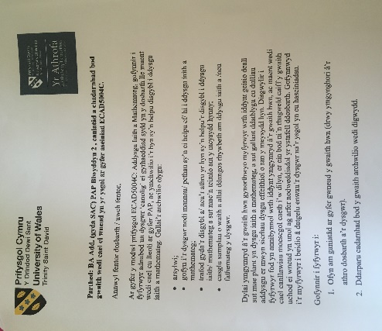
Atodiad 1- llythyr caniatâd arwyddwyd gan yr ysgol ar gyfer yr aseiniad.
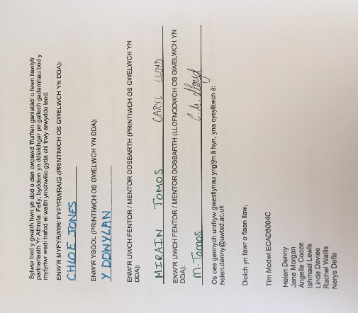

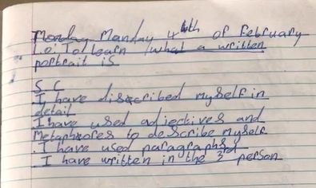
Atodiad 2-Cynlluniwyd y meini prawf llwyddiant yma fel dosbarth gan ystyried llais y disgybl. Fel meini prawf llwyddiant cytunwyd bod angen, cynnwys ansoddeiriau a chymariaethau, disgrifio’u hun mewn manylder, defnyddio paragraffau ac yn olaf ysgrifennu yn y 3ydd person.

Atodiad 3- Gwers 04/02/19- Gwelir fod ymdrech da i ysgrifennu portreadau ar eu ffrindiau a theulu. Er mwyn gwella’r darn argymhellir iddo i ddefnyddio fwy o gymariaethau, gan ei fod yn rhan o’r meini prawf llwyddiant, ond llwyddwyd i ddefnyddio ansoddeiriau. Gofynnwyd i wneud y gwaith yma mewn pwyntiau bwled gan mai dim ond strwythuro brawddegau oedd angen gwneud er mwyn cael ymarfer o ddefnyddio ansoddeiriau a chymariaethau. Gwelir hefyd yn ffordd dda i’r plant ymarfer ysgrifennu yn y 3ydd person. Wrth iddo farcio enghraifft o bortread yn erbyn y meini prawf llwyddiant llwyddwyd i adnabod cryfderau'r darn o waith, a beth oedd angen gwneud i wella.
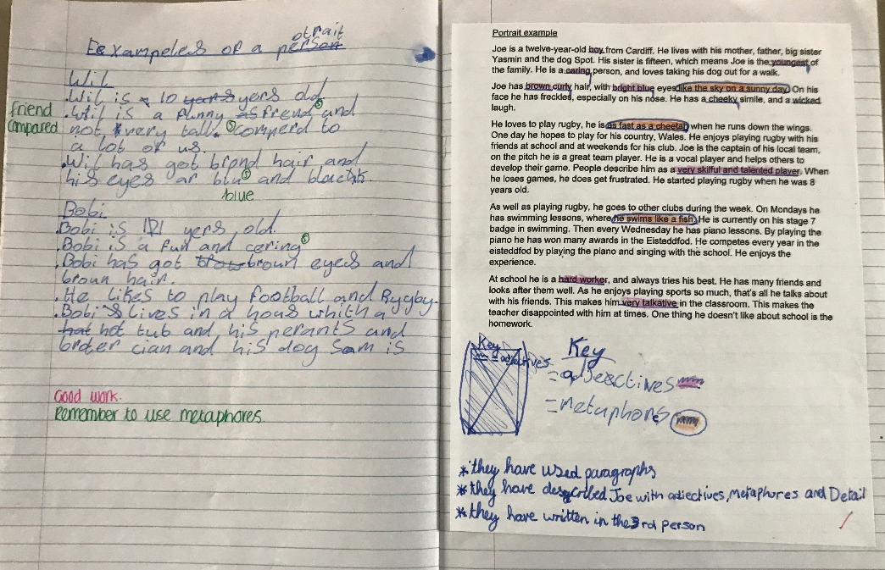

Atodiad 4- Wrth edrych ar y darn o wers 06/02/19 gwelir ei fod wedi llwyddo i greu ffeil o ffaith am ei hun. Gwelir fod ambell i gamsillafu ac nid yw wedi gorffen y darn o waith. Yn ychwanegol i’r gwaith sydd ganddo yn barod roedd angen cwblhau drwy gynnwys ei diddordebau, beth mae e’n hoffi a beth nid yw’n hoffi. Mae angen iddo fod yn ofalus wrth ddefnyddio prif lythyren, yn enwedig ar ddechrau brawddeg.
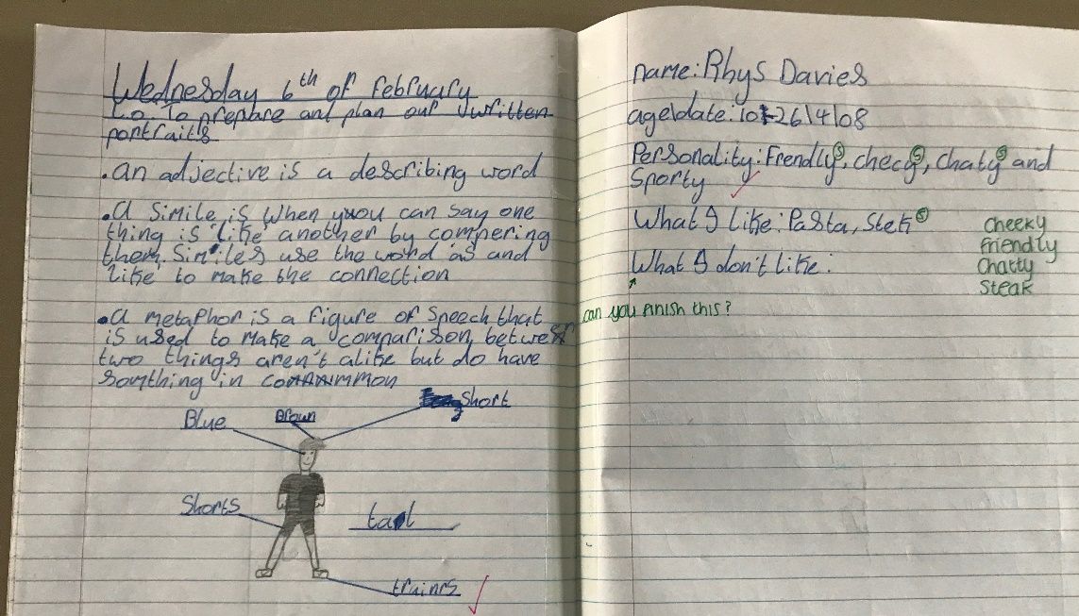

Atodiad 5- Ar ôl dewis is-deitlau fel dosbarth aethant ati i gynllunio beth i nodi ym mhob paragraff. Gwelir fod y gwaith sydd wedi cael ei gyflwyno yn dda, ond nid yw wedi gorffen. Yn deg i’r plentyn o dan sylw roedd rhaid iddo adael y wers hon yn gynnar felly ni chafwyd cyfle i orffen. Cynlluniwyd hyn er mwyn gwneud yn fwy haws i’r plant pan ddaw i ysgrifennu’n annibynnol.
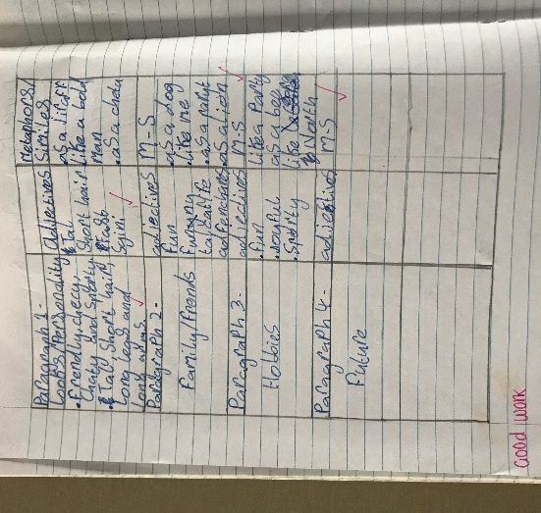

Atodiad 6- Ar y 07/02/19 ysgrifennir yr hunan bortread yn annibynnol. Fel y gwelir llwyddodd i gyrraedd y meini prawf llwyddiant. Credir fod ei waith wedi gwella ar draws yr wythnos. Ar ôl gorffen y dasg cwblheir hunan werthusiad yn erbyn y meini prawf llwyddiant hefyd. Dangosir hyn fod y plentyn wedi deall beth oedd yn ddisgwyliad ac yn medru cyfiawnhau os maent wedi cyrraedd y safon.
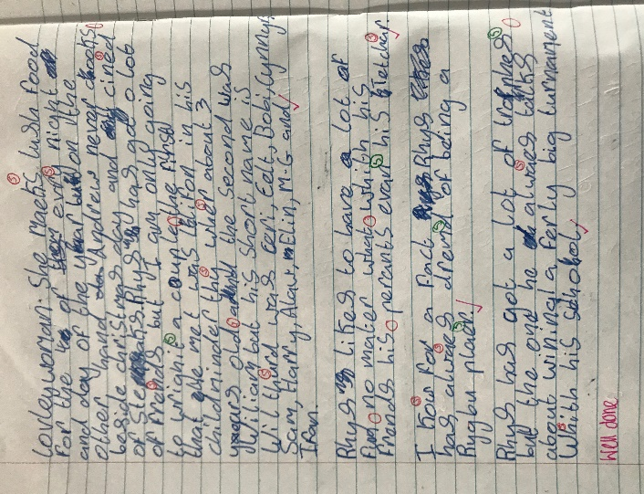
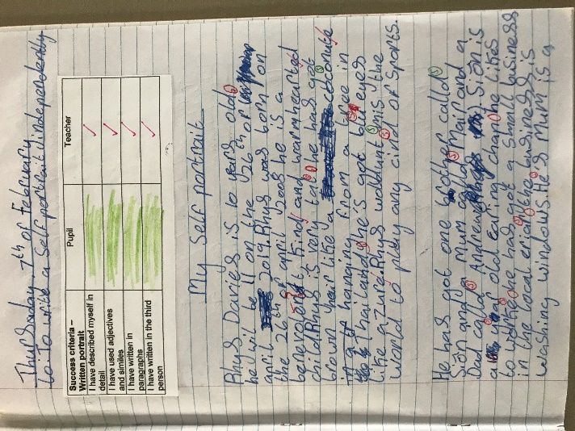

Fel strategaeth yr ysgol maent yn defnyddio beiro coch fel ffordd o asesu cyfoedion. Credaf fod hyn yn bwysig er mwyn dysgu oddi eraill drwy ennyn syniadau erbyn y tro nesaf. Cynigwyd 2 seren a dymuniad i’r plentyn fel ffordd ymlaen. Yn yr asesu cyfoedion sylweddolwyd y plentyn bod angen iddo wella ei sillafu.
Atodiad 7- Perimedr
Dangosir yn dda sut cafwyd hyd i’r ateb, gan gofnodi ei gweithio allan. Cofnodwyd yr uned gywir bob tro sef cm.
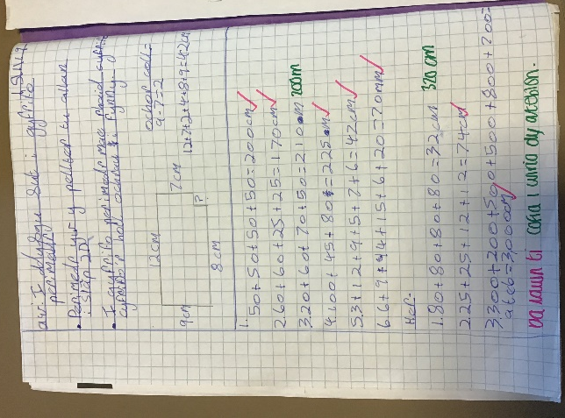

Atodiad 8- Arwynebedd
Dengys ei gweithio allan yn dda i bob cwestiwn, gan gofio i ddefnyddio cm2 i gyfleu arwynebedd. Gan ateb bob cwestiwn yn gywir ar y daflen perimedr ac arwynebedd yn dangos fod yn deall y gwahaniaeth fformiwla sydd angen i gyfrifo’r ddau. Cefnogir y dystiolaeth yma gall y plentyn cael ei wthio i gyrraedd y lefel top.



